# “健身联盟网”项目管理书

## 一、产品构思

### 1.问题说明

中国的健身文化远远落后于欧美国家，很多想健身的人进入健身房之后不知道从哪里开始入手、不知道如何健身，经过一段时间的摸索后因为效果不佳而放弃了健身。虽然现在国内的健身网站、健身APP有很多，但绝大多数只是纸上谈兵，其对于体能训练的针对性差、教学水平低，纯粹的线上视频教学并不能很有效的指导用户。众多的健身房、健身俱乐部因为缺少门户网站的宣传而难为人知，健身行业的发展也因此受限。

### 2.产品愿景

健身联盟网将是一个集合健身知识发布与查询、健身相关产品买卖、私人培训课程订购、论坛交流等功能于一体的综合性门户网站。

健身联盟网会将线上活动与线下健身俱乐部结合一体，为网上用户提供更优质的服务，为广大健身俱乐部提供更大的宣传平台。

健身联盟网将以发展体育运动、弘扬健身文化为己任，大力促进健身事业的发展，倡导全民健身。

### 3.商业机会

通过发布视频、文章等资料吸引用户，通过健身周边商品售卖、广告、私教课程售卖等形式获取利益。

### 4.用户分析

主要用户为健身爱好者和私人健身教练。

健身爱好者需要专业的健身知识辅导，也需要合法便宜的营养补给、健身器械购买渠道。

私人健身教练需要一个线上平台来宣传自身，推销课程。

### 5.风险分析

中国的健身文化远远落后于欧美国家，大众对于健身的理解不够清晰，甚至对其有些误解。因此本网站的忠实用户数量可能不如购物、弹幕视频、新闻等网站多，所获得的利益也可能因大众对健身的误解而受到影响。

## 二、产品原型

### 首页

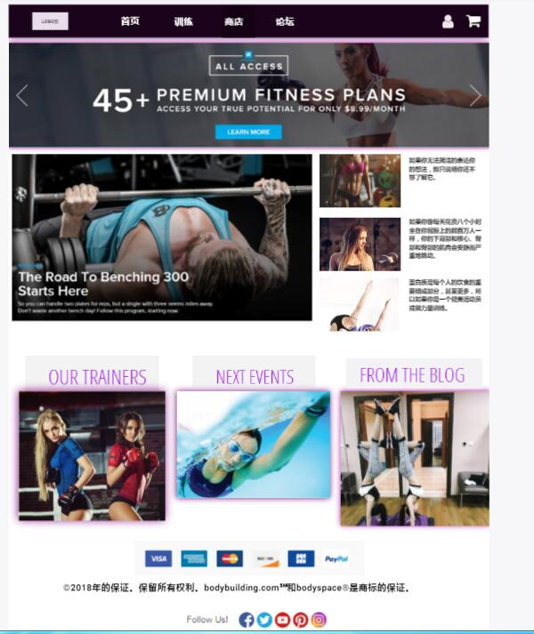

### 导航栏及下拉菜单



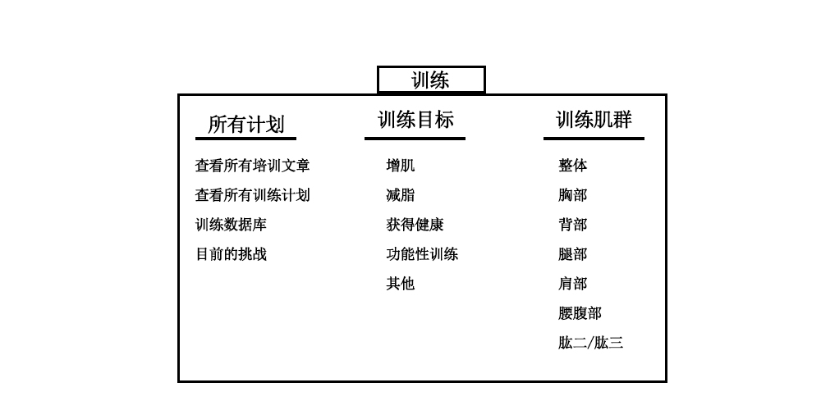

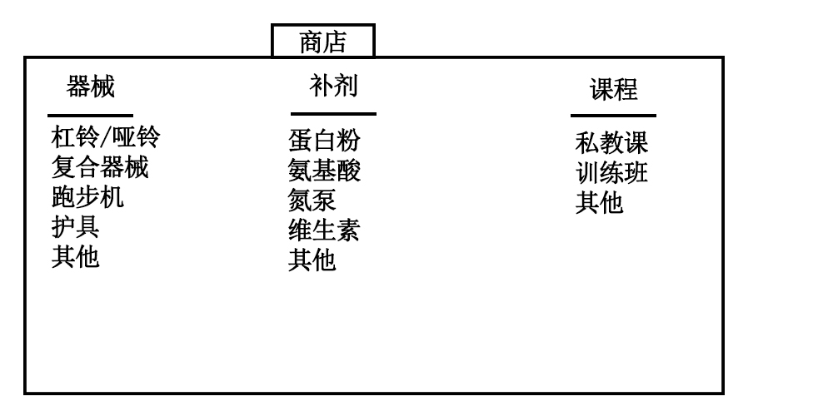

### 商品页、购物车与订单

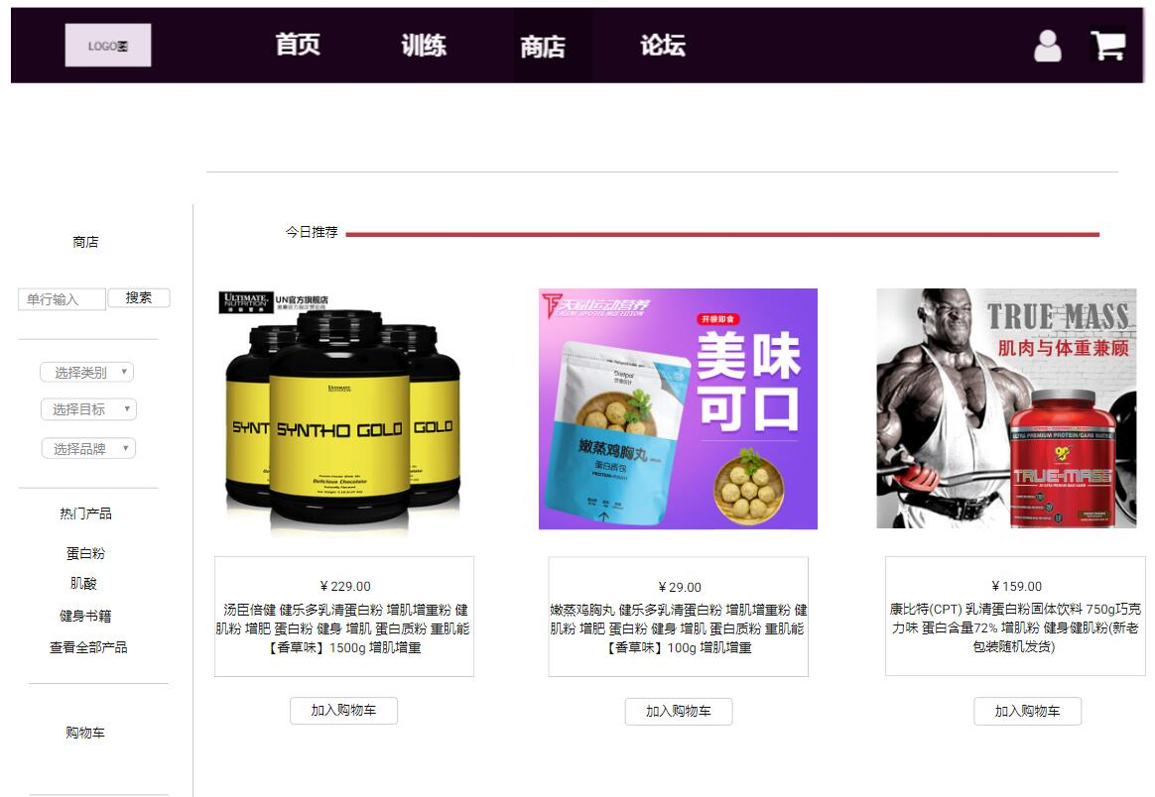

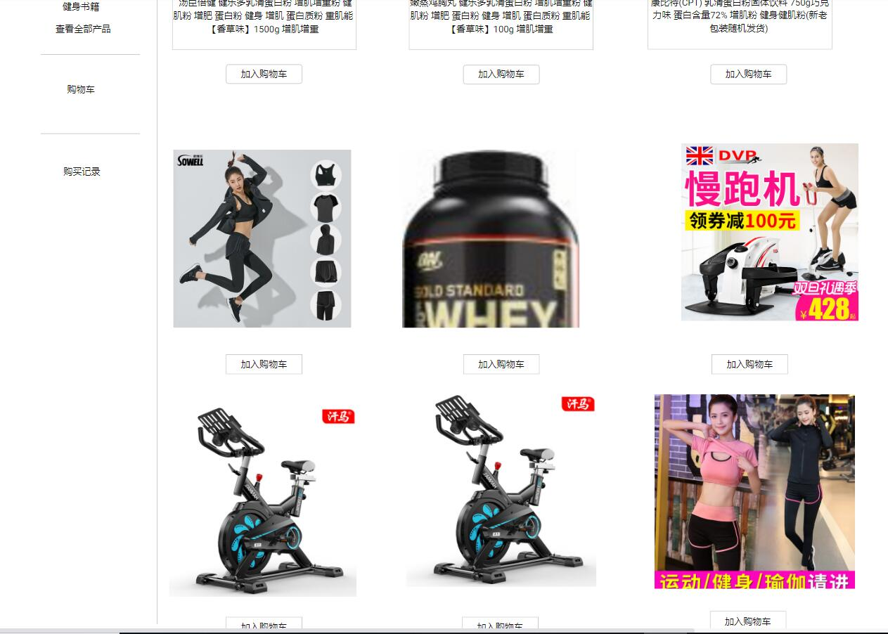

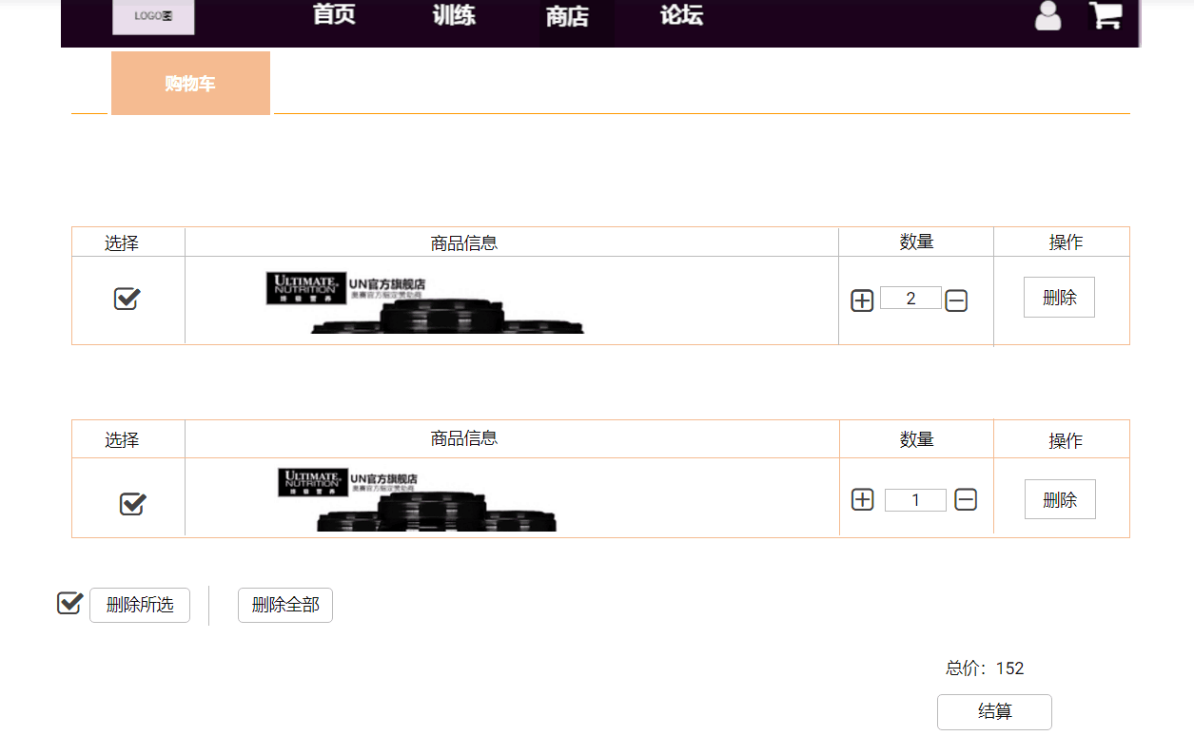

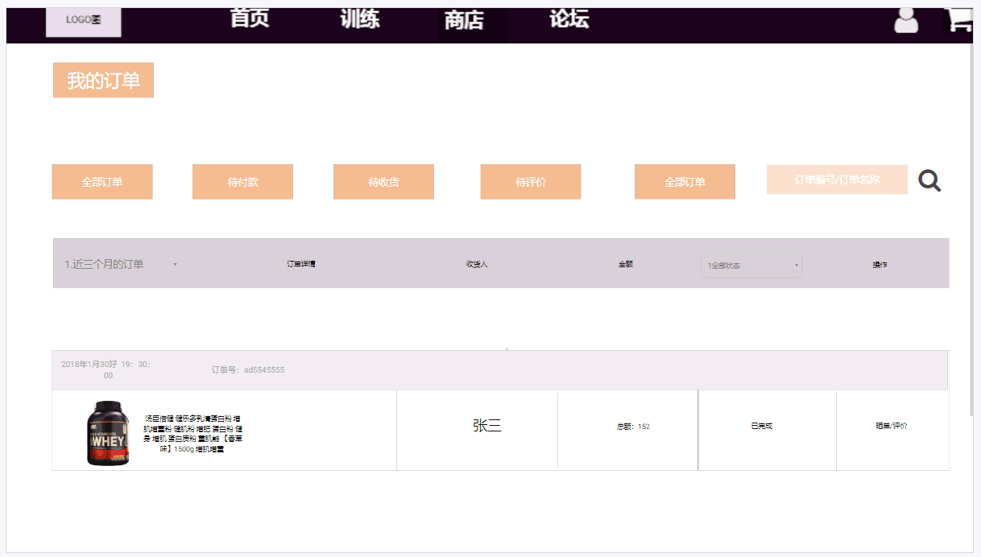

### 论坛

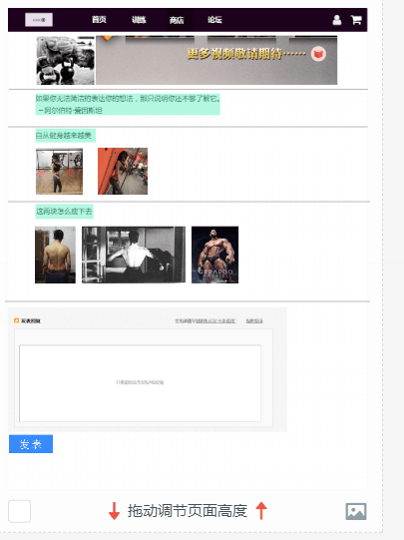

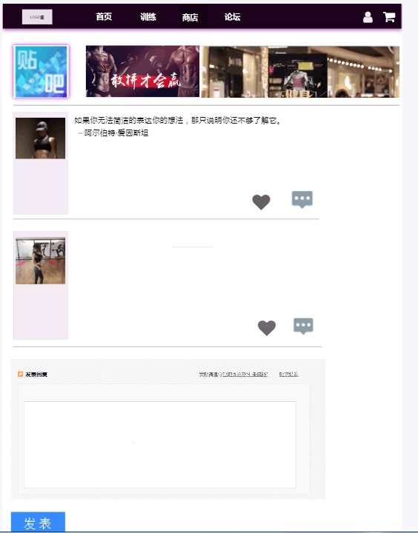

### 视频区

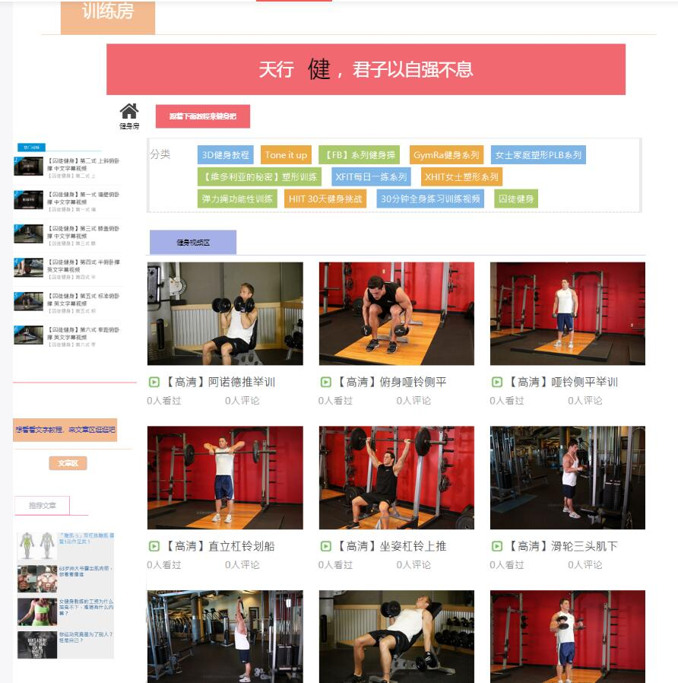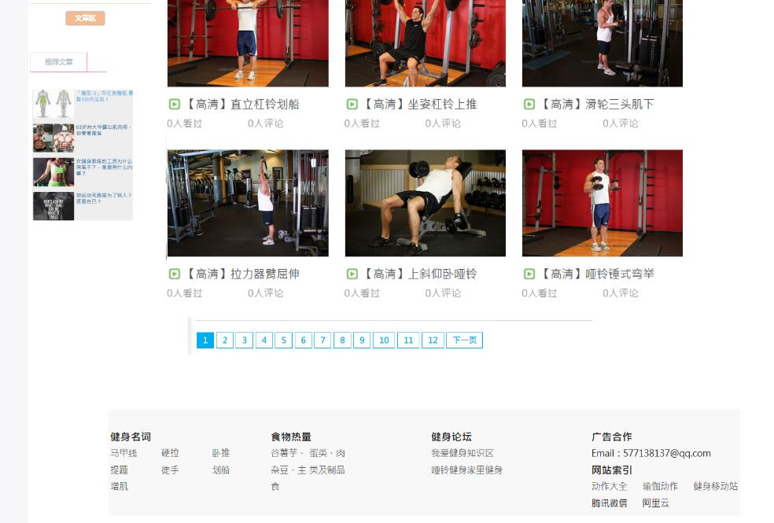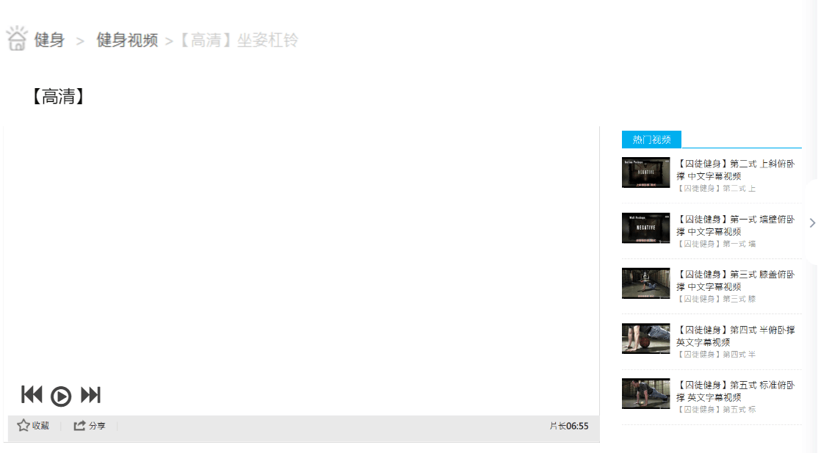

### 文章区

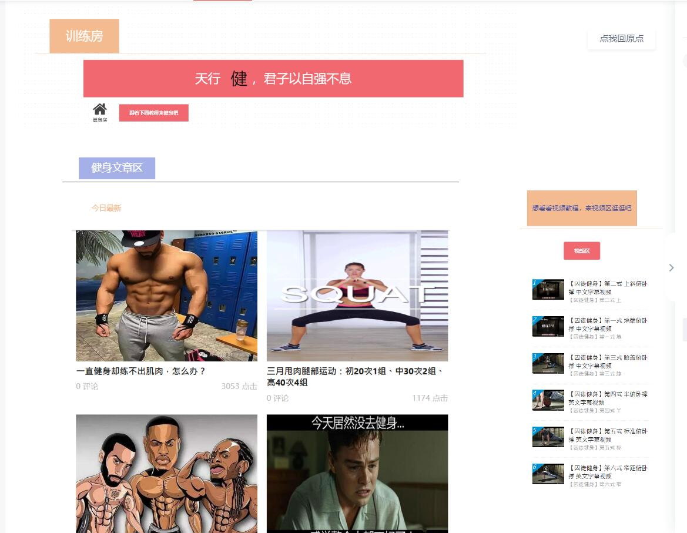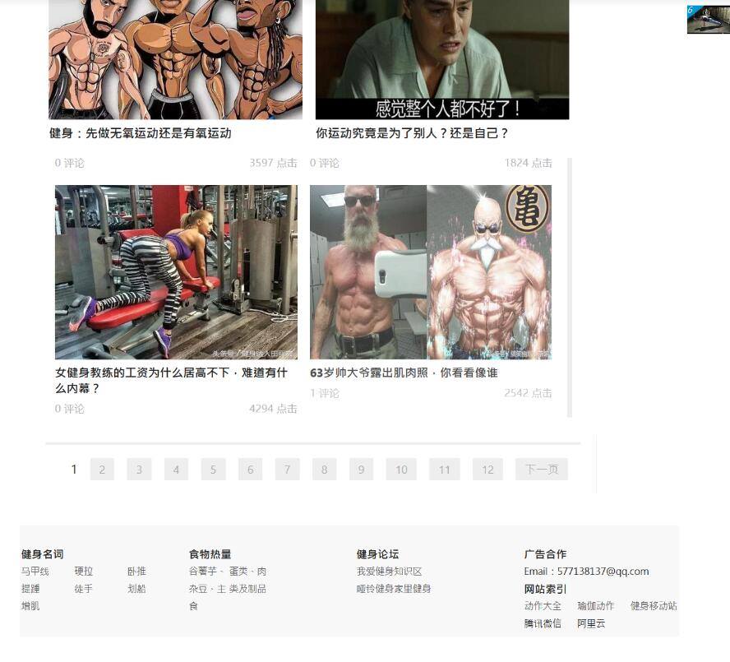

## 项目核心团队

刘通（项目经理）

杨子轩（需求专家）

赵俊仟（软件架构师）

张紫航（质量测试专家兼采购负责人）

## 《干系人登记册》：

基本信息：项目核心团队

评估信息：能形成核心团队，按进度顺利完成项目。

干系人分类：内部干系人有核心团队，外部干系人有教练，用户，还有其他商户和竞争对手。

支持者：对该产品有需求的健身爱好者。需要该产品来增加授课量的教练。

中立者：对健身不敏感的用户，不喜欢或不适应健身的用户。

反对者：同行业竞争对手。

管理策略 ：对待支持者，加大宣传力度。可以对初期购物者给予一定的优惠，对于初期合作的教练根据销量适当让利。

对于中立者，加大对教练不敏感的用户的优惠，吸引新的用户，可以考虑用自媒体或者小游戏，抢红包等作为手段。

对于反对者，在初期阶段，对于竞争对手，尽量采取合作的态度，在合作的同时要突出自己的优势，我们的优势是速度要快。

项目章程：

项目目标：解决健身爱好者的需求，对待客户，我们的宗旨就是服务全面专业。

1. 60天内完成项目搭建
2. 成本控制在合理范围内。
3. 软件运行流畅，注意和商户的合作。
4. 积累相关经验，为日后积累经验。

项目范围、进度和交付成果：该产品服务于全国各地，目前已经完成了项目的启动和初步规划。

项目经理：刘通（项目经理的职责：组建和管理团队项目，进行招标采购，整合各种资源完成各项活动）

项目经理在本项目之中完成项目负完全责任。